“民生微实事”2025年沙尾社区绘画活动

本次绘画活动是沙尾社区党委以民生微实事项目为契机，结合辖区家长儿童的实际需求和建议谋划开展了“童心绘童画，共绘好未来”青少年绘画班活动。此活动也是暑期系列活动的重要组成部分，旨在为孩子们提供一个免费、专业、充满乐趣的艺术学习平台。社区特邀具有丰富教学经验的专业美术老师担任指导老师。课程内容设计丰富多彩，涵盖了创意绘画/线描漫画/国画三大类型，从基础线条到色彩搭配，从观察生活到创意表达，循序渐进地引导孩子们感受艺术的魅力。该系列绘画课程计划开展33节课，预计服务沙尾社区6岁至12岁青少年660人次

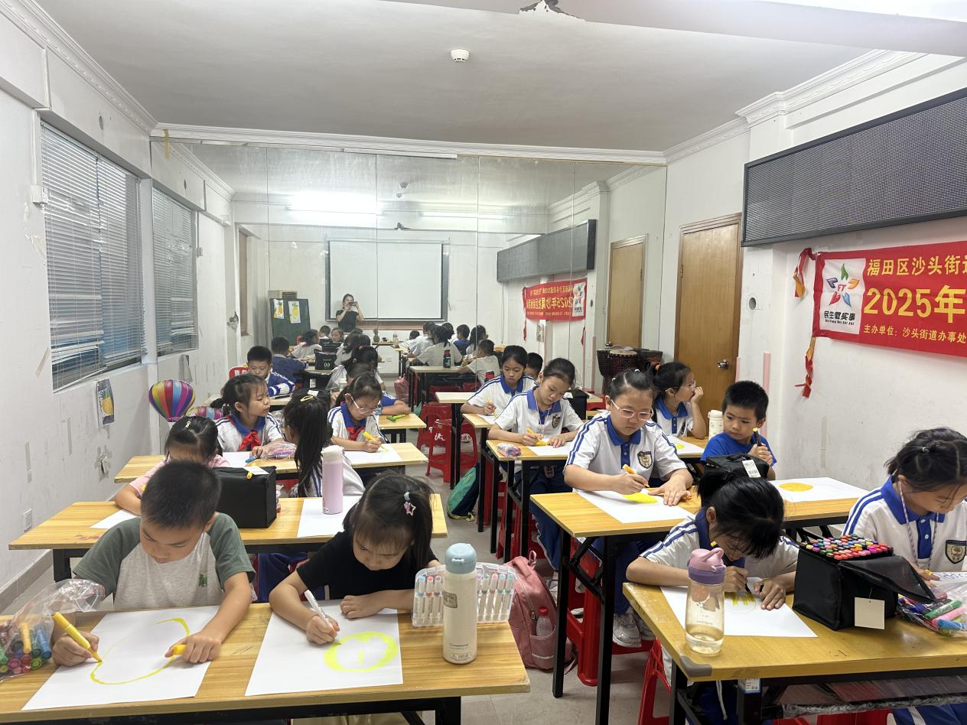

活动期间，沙尾社区新时代文明实践站三楼活动室广囤粮楼上绘画教室内充满了欢声笑语和艺术气息。在草莓老师/丸子老师的耐心指导下，“小画家”们全神贯注，挥洒创意。他们用稚嫩的笔触描绘出[具体描绘内容，主题涵盖例如：菠萝写生创意画、地球相关主题的创意画等，等多种形式。每一笔线条，每一抹色彩，都承载着孩子们纯真的想象和对美好生活的热爱。老师不仅教授绘画技巧，更注重鼓励孩子们大胆表达，尊重个性，让每个孩子都能在创作中找到自

信和快乐。

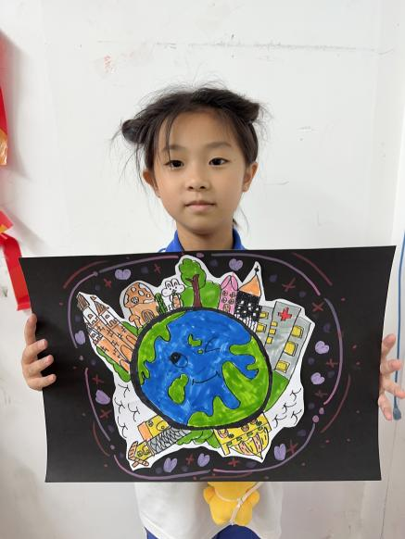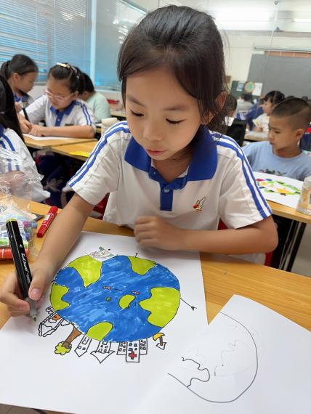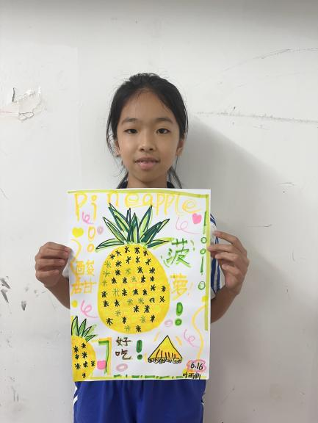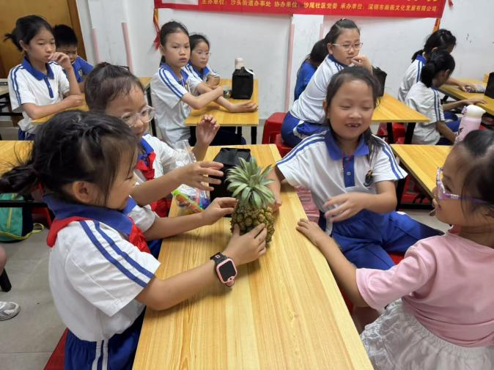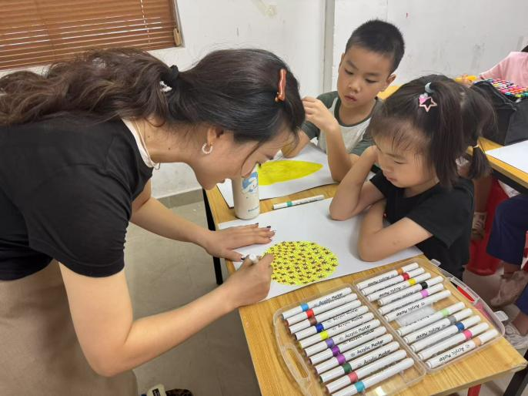

本次活动得到了社区家长的一致好评。糖糖家长表示：“社区组织这样的活动真是太好了！孩子在家门口就能免费学习绘画，老师教得又专业又有耐心，孩子每天都盼着来上课，画技提高了，也更开朗自信了。”另一位瑶瑶家长说：“感谢社区提供这么好的平台，解决了我们暑期孩子看护和兴趣培养的难题，活动非常有意义！”

青少年是社区的未来，关注他们的健康成长和全面发展是社区工作的重要职责。举办绘画班不仅是为了培养孩子们的艺术兴趣，更是希望通过美育启迪智慧，陶冶情操，促进他们的综合素质提升。看到孩子们在活动中收获快乐、收获成长，我们感到非常欣慰。未来，沙尾社区将继续整合资源，推出更多形式多样、内容丰富的青少年活动，努力为孩子们营造一个健康、快乐、充实的成长环境。”

本次青少年绘画班的成功举办，不仅点亮了孩子们的课后生活和暑期生活，也为社区文化建设增添了靓丽的色彩。活动更充分体现了沙尾社区对青少年成长的关怀与重视，是社区打造和谐、活力、人文居住环境的具体实践。相信艺术的种子已在孩子们心中悄然播下，未来必将绽放出更加绚丽的花朵。